Parzenスペクトルウィンドウによるフーリエ振幅スペクトルの平滑化プログラム（2020年6月6日）
(SWIN-wave.f：「新・地震動のスペクトル解析入門（大崎、1994）」のSWINより）

・SWIN-wave.f
入力は３成分の加速度波形（例：elce3.csv）など。
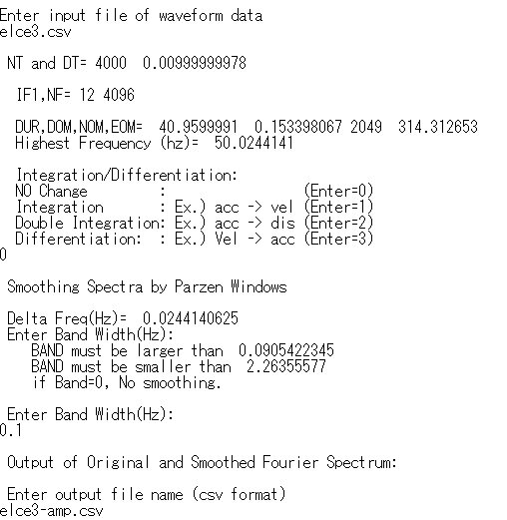
入力加速度波形（例：elce3.csv）

不変(0),積分(1),2重積分(2),微分(3)の選択
（例：0（不変））

Parzenウィンドウバンド幅の最小・最大値
(Band=0とすると、ウィンドウなし)
バンド幅（例：Band=0.1 Hz）

出力するフーリエ振幅スペクトルのファイル名
（例：elce3-amp.csv）

・平滑化されたフーリエ振幅スペクトルの例（例：elce3-amp.xls）
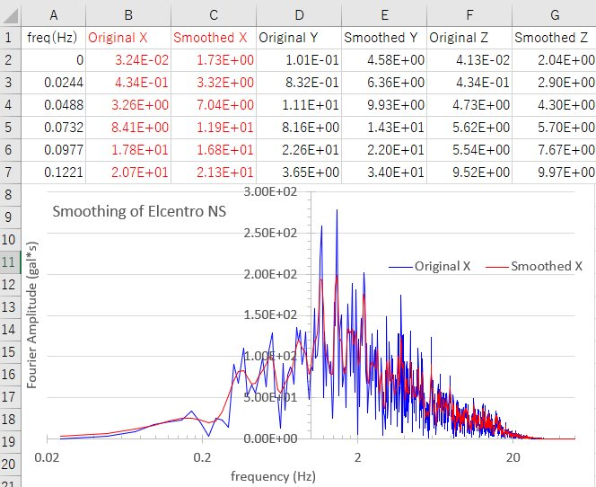
original X：元波形NS成分の
加速度振幅スペクトル
Smoothed X：Parzenウィンドウ
で平滑化した振幅スペクトル
（例：Band=0.1 Hz）

original Y：元波形EW成分
Smoothed Y：平滑化

original Z：元波形UD成分
Smoothed Z：平滑化

